«Социализация учащихся начальных классов с нарушениями интеллекта в условиях специального (коррекционного) образовательного учреждения»

03.12.2021 года в ГКОУ «Специальная (коррекционная) общеобразовательная школа-интернат № 1», в рамках работы «Ресурсного центра по оказанию консультативно-методической помощи педагогическим работникам и родителям, воспитывающим детей с ограниченными возможностями здоровья», для родителей (законных представителей) учащихся 1 класса был проведен круглый стол на тему: «Социализация учащихся начальных классов с нарушениями интеллекта в условиях специального (коррекционного) образовательного учреждения».
Был представлен для просмотра видеоролик о деятельности образовательной организации, способствующей повышению уровня социальной адаптации ребят в условиях интернатного учреждения в первый год обучения.

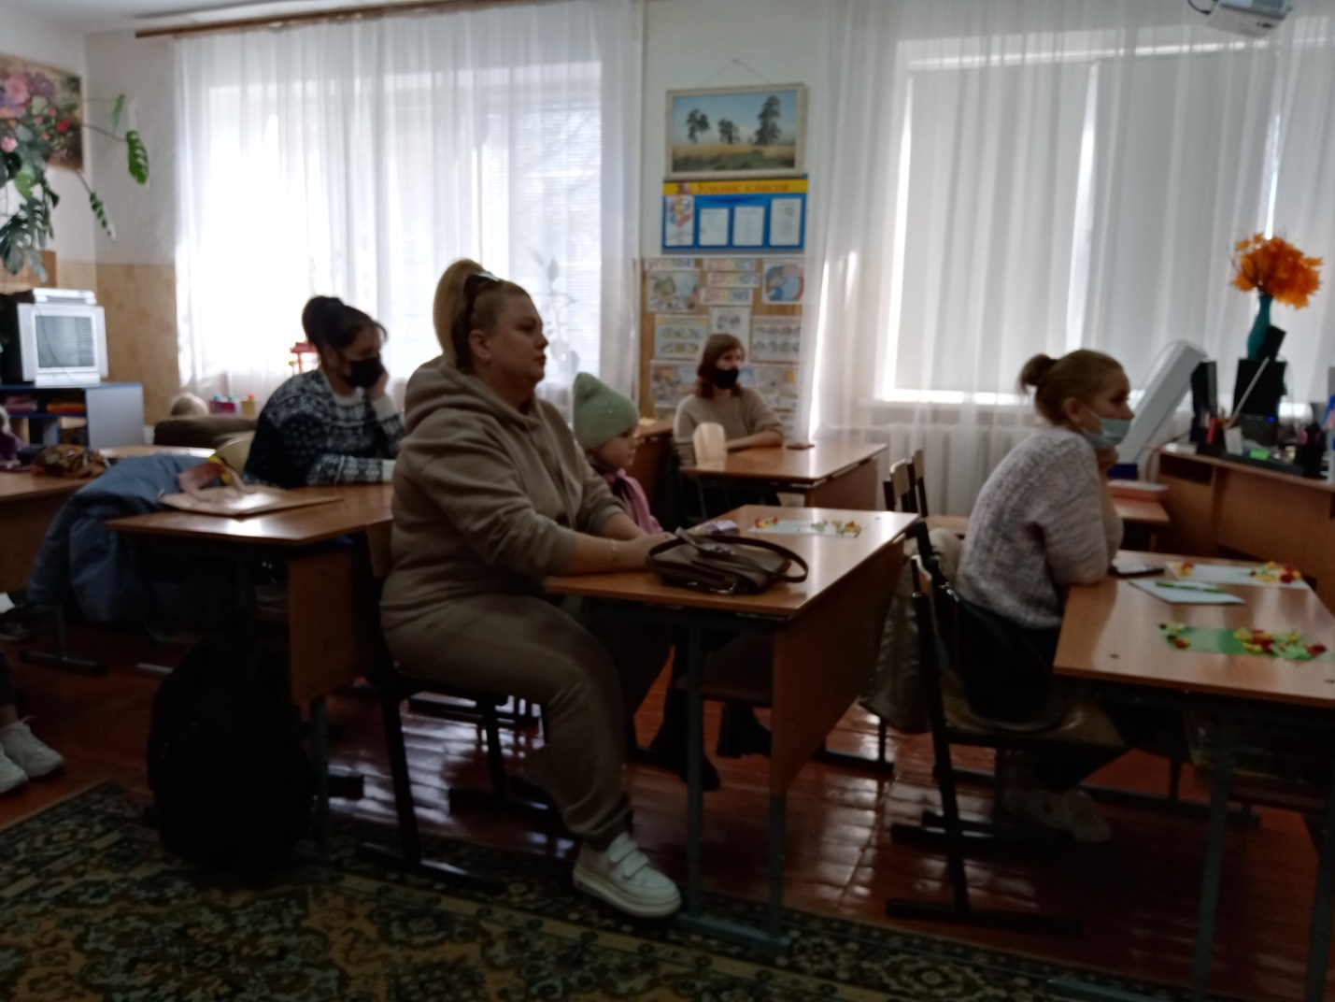

Выступление специалистов школы-интерната
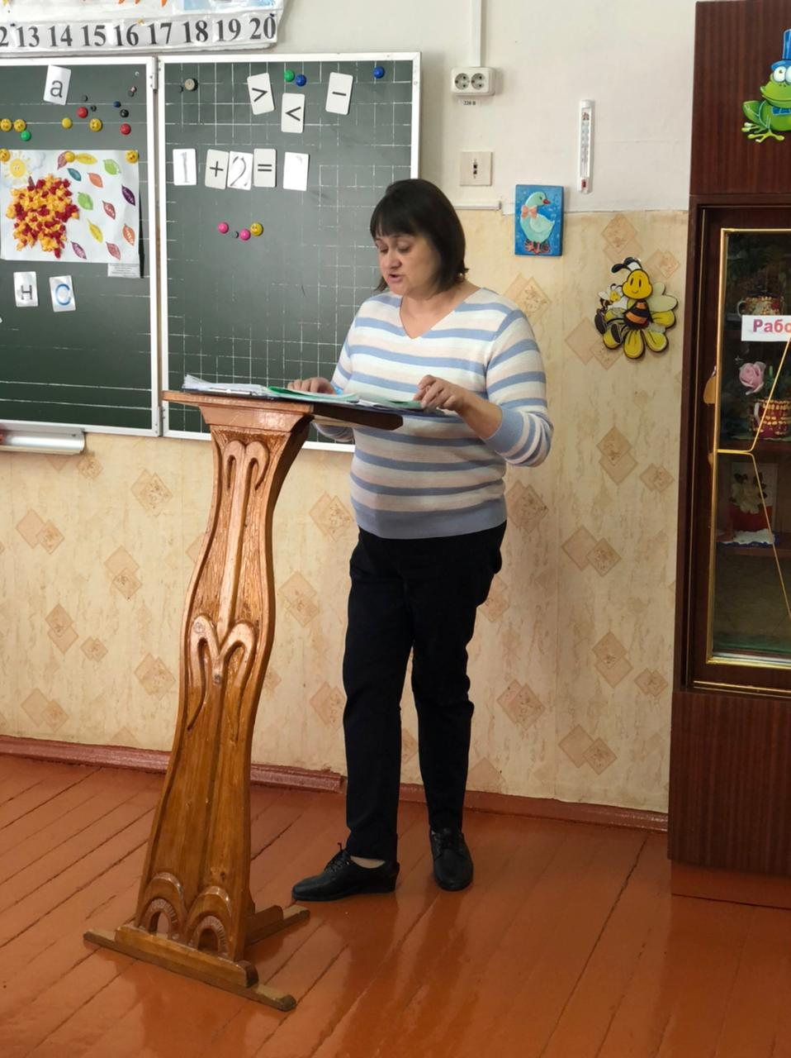
Учитель - логопед Елена Николаевна Мотина
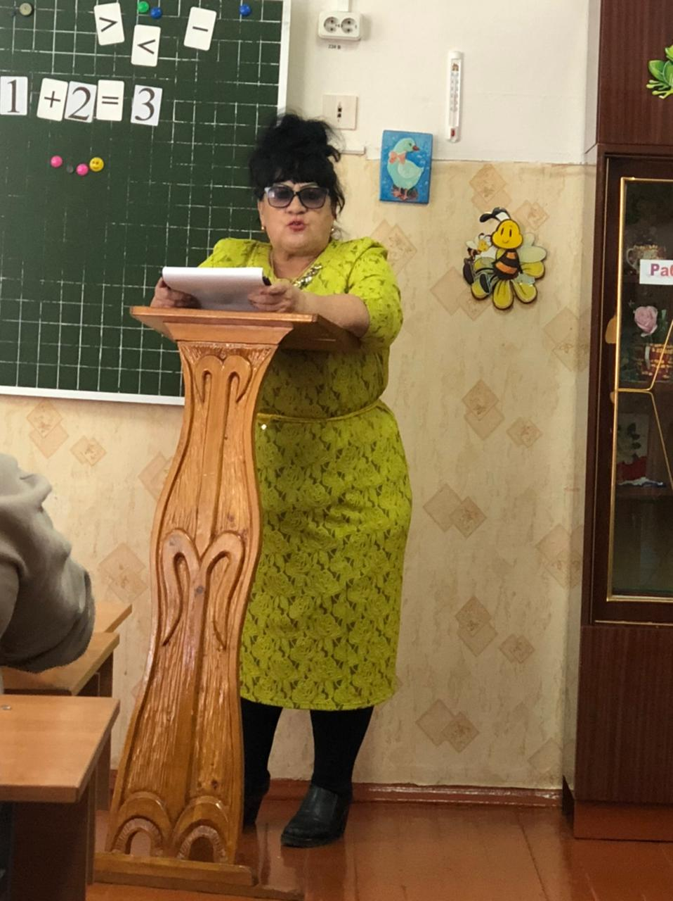
Социальный педагог Светлана Юрьевна Толкачева

